《新型冠状病毒肺炎防控》课程学习指南

1、电脑端学习方式
浏览器输入人卫慕课网址www.pmphmooc.com(优先推荐谷歌Chrome浏览器)，点击网站右上角“登陆”，以个人手机号码注册账号并登陆。密码可在网页端首页找在线客服修改，有其他各类使用问题也可找首页在线客服协助解决。


登陆后选择广州医科大学开设的《新型冠状病毒肺炎防控》（下图红框标出的课程）进行课程页面，点击“注册课程”进入学习。
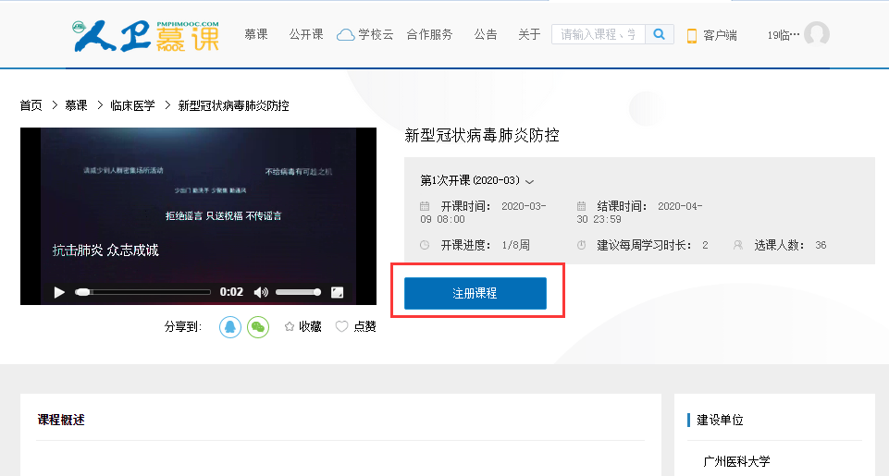
2、手机端学习方式
可通过应用市场搜索下载或扫下方二维码等方式下载人卫慕课app。以个人手机号码注册账号并登陆，点击app页面右下方“我的”，然后点击“我的慕课”，再点击右上方放大镜图标，然后在搜索页面搜索《新型冠状病毒肺炎防控》课程。选择广州医科大学开设的《新型冠状病毒肺炎防控》（见下图4）点击进入后，点击下方“加入学习”即可进入课程学习。
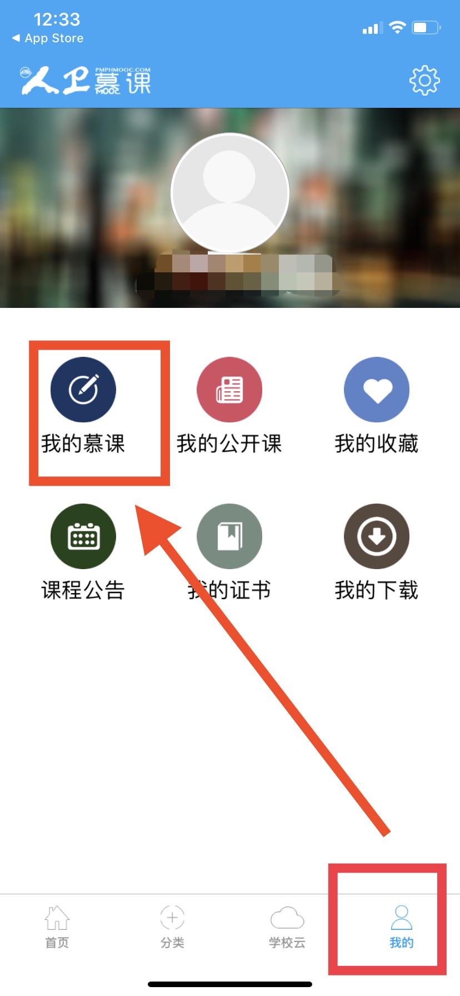
注：登录APP端观看视频，如提示不允许使用2G/3G/4G网络观看视频，需在app端-设置中关闭【仅Wifi环境下在线观看】选项，即可用流量进行观看视频。

